Preparation for Python（Important）
在开始构建项目之前，你需要首先做一些准备，这是非常重要的，你不能跳过。
- 安装Thonny(重要)
Thonny是一个免费、开源的软件平台，体积小，界面简单，操作简单，功能丰富，是一个适合初学者的Python IDE。在本教程中，我们使用这个IDE在整个过程中开发Raspberry Pi Pico。Thonny支持多种操作系统，包括Windows, Mac OS, Linux。
- 下载Thonny软件
(1)进入软件官网：https://thonny.org下载Thonny软件，最好下载最新版的，否则可能不支持Raspberry Pi Pico.
(2)Thonny的开源代码库：https://github.com/thonny/thonny
请按照官网的指导安装或点击下面的链接下载安装。(请根据您的操作系统选择相应的选项.)
操作系统 | 下载链接/方法
MAC OS： | https://github.com/thonny/thonny/releases/download/v3.2.7/thonny-3.2.7.pkg
Windows： | https://github.com/thonny/thonny/releases/download/v3.2.7/thonny-3.2.7.exe
Linux： | 最新版本:  Binary bundle for PC (Thonny+Python):  bash <(wget -O - https://thonny.org/installer-for-linux)  With pip:  pip3 install thonny  Distro packages (may not be the latest version):  Debian, Rasbian, Ubuntu, Mint and others:  sudo apt install thonny  Fedora:  sudo dnf install thonny

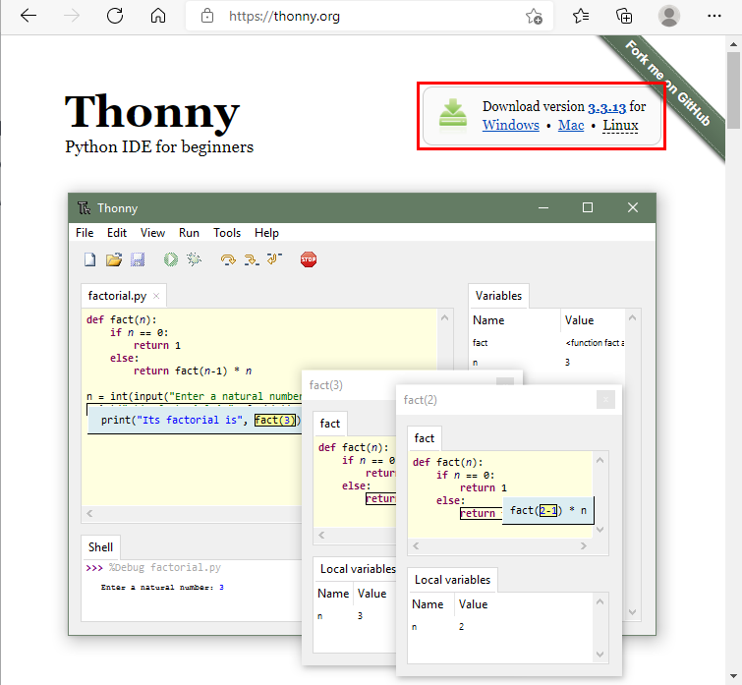
- 在Windows上安装Thonny软件
- 下载后的Thonny图标如下。

- 双击“thonny-3.3.13.exe”，会出现下面对话框，我这里是选择“”进行操作的。你也可以选择“”进行操作的。
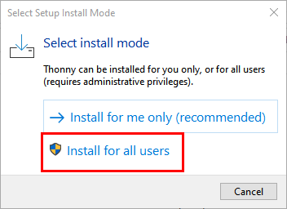

- 如果您不熟悉电脑软件安装，您可以一直单击“Next”直到安装完成。
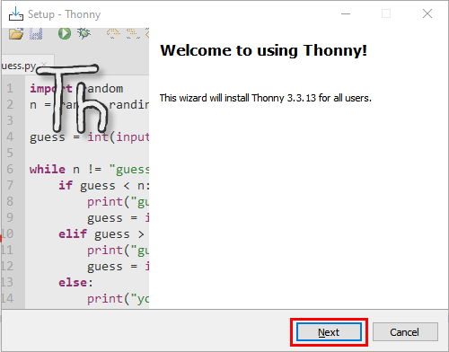
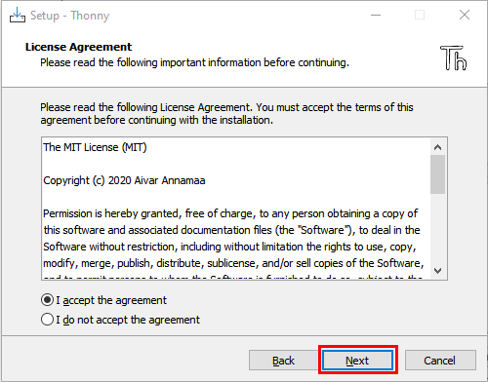
- 如果您需要更改Thonny软件的安装路径，可以单击“Browse...”进行修改。选择安装路径后，单击“OK”。
如果您不想更改安装路径，只需单击“Next”；然后又继续单击“Next”。
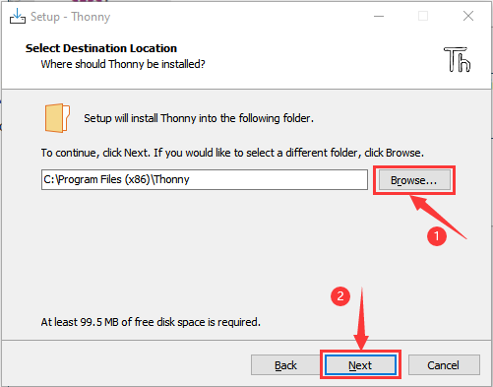
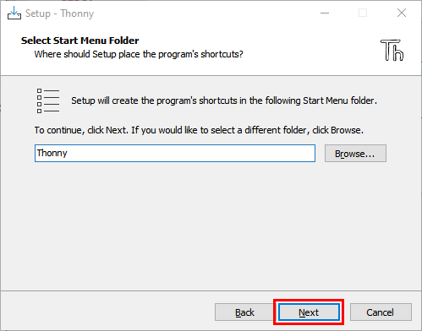
- 选中“Create desktop icon”，Thonny软件会在你的桌面上生成一个快捷方式，方便你稍后打开Thonny软件。
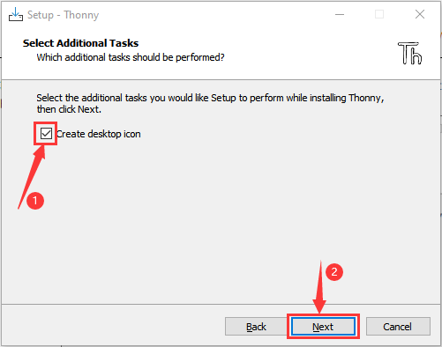

- 单击“Install”安装软件。
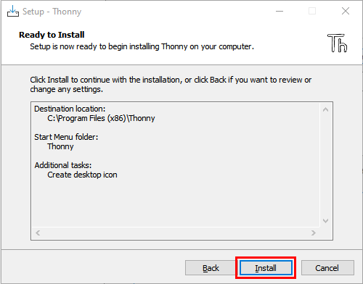
- 在安装过程中，您只需等待安装完成，千万不要点击“Cancel”，否则将无法安装成功。
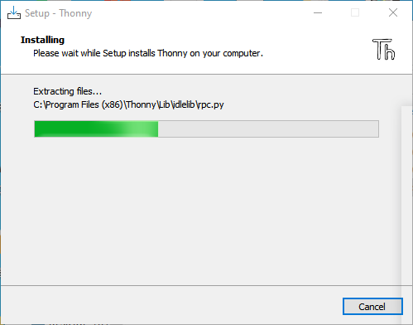
- 一旦看到如下界面，就表示已经成功安装了Thonny软件，点击“Finish”就可以。
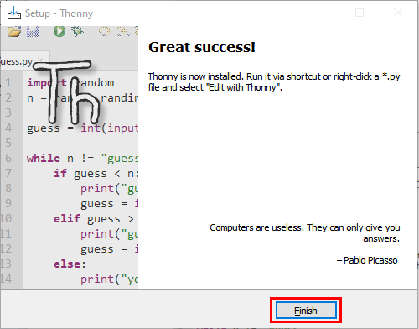
- 如果你在安装过程中选择了“Create desktop icon”，则可以在桌面上看到如下图标。

- Thonny软件基本配置
- 双击Thonny软件的桌面图标，可以看到如下界面，同时还可以进行语言选择和初始设置。设置完了点击“Let’s go！”。
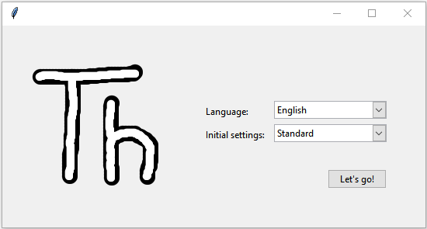
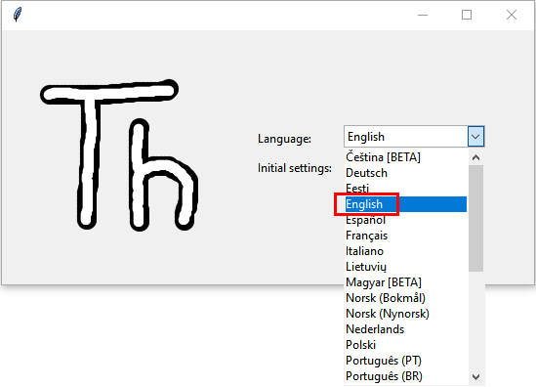
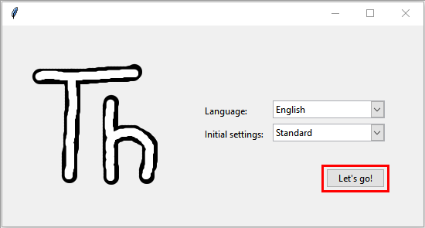
- 选择“View”→“File”和“Shell”。
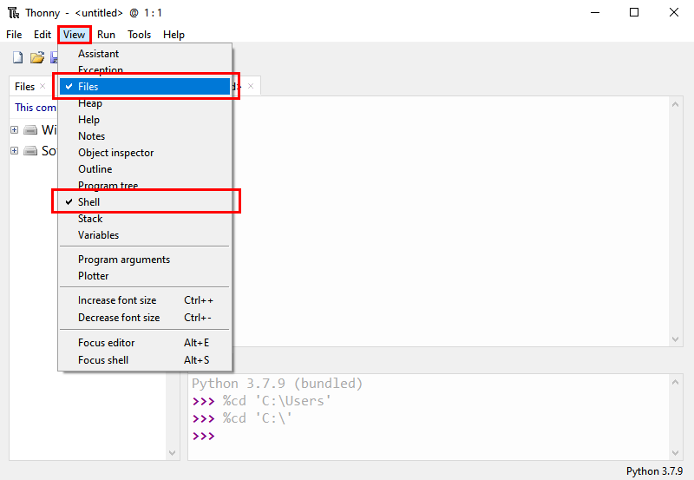

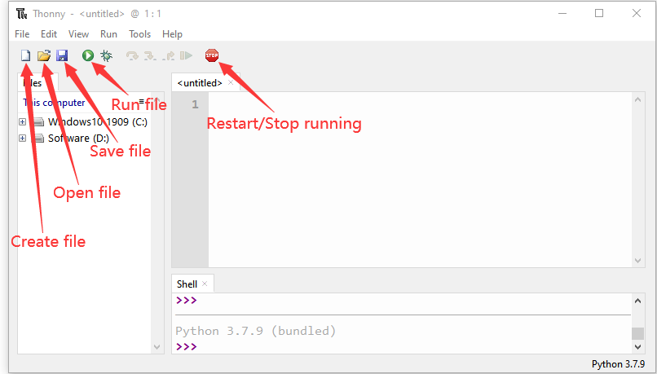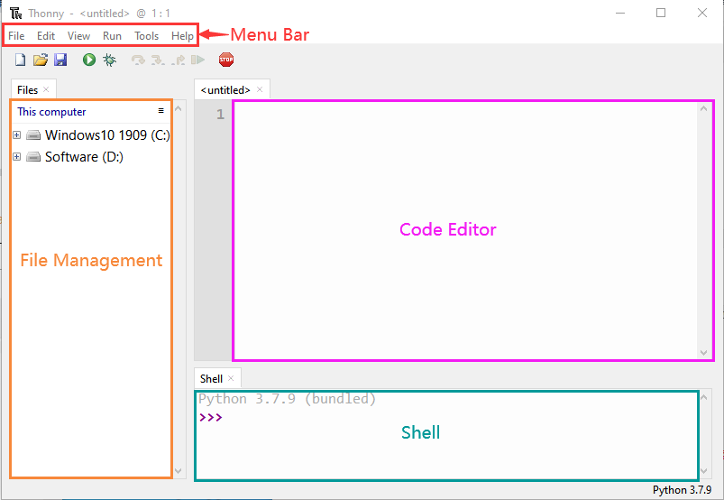
- 更新Micropython固件（重要）
要在Raspberry Pi Pico上运行MicroPython程序，我们需要先烧入一个固件到Raspberry Pi Pico中。
- 为什么我们需要更新固件
Raspberry Pi Pico可以用C语言和MicroPython语言编程，并且Raspberry Pi Pico出厂时没有MicroPython固件，使用MicroPython编程之前需要下载MicroPython固件。
注意：MicroPython固件只需要下载一次，当使用MicroPython编程时不需要再次下载。如果你已经下载了用C语言编写的 .uf2 程序固件，则MicroPython固件将会被覆盖，那下次你使用MicroPython时，你需要按照以下步骤更新Raspberry Pi Pico的固件。
- 下载Micropython固件
方法1：Raspberry Pi Pico 官网：https://www.raspberrypi.com/documentation/microcontrollers/
- 单击上面的链接，你可以看到以下界面：
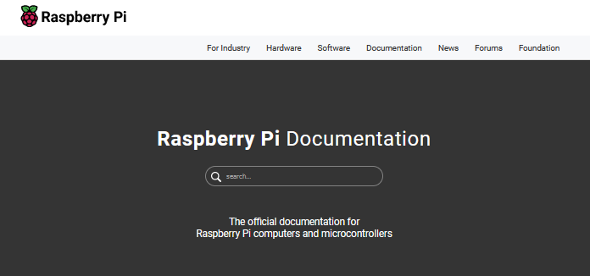
- 滚动鼠标，你又可以看到以下内容：
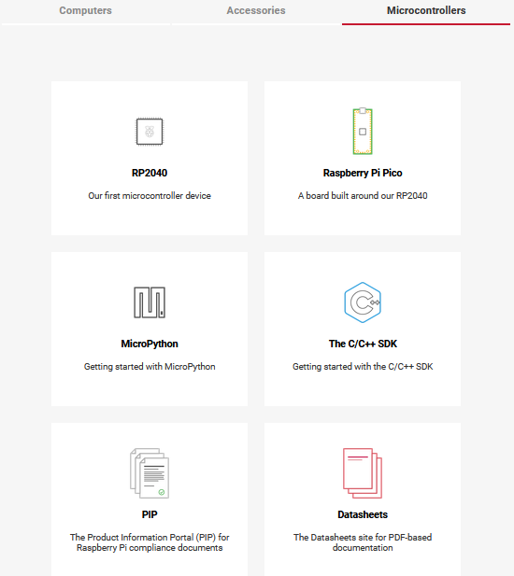
- 单击“MicroPython(Getting started MicroPython)”进入固件下载页面。
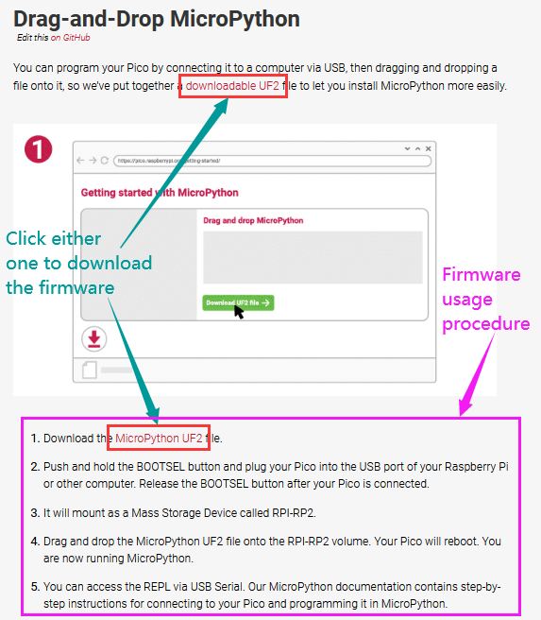
方法2：通过单击下载链接：https://micropython.org/download/rp2-pico/rp2-pico-latest.uf2，可以直接下载。
方法3：如果你因为网络问题或其他原因无法下载，可以使用我们准备的 .uf2 文件，它位于以下文件路径
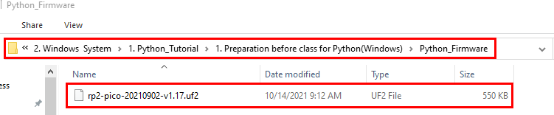
- 烧入MicroPython固件的步骤
①连接microUSB线一端到你的电脑USB口。
②长按“Raspberry Pi Pico”上的白色按钮（BOOTSEL）。然后，通过microUSB线另一端将Raspberry Pi Pico与电脑连接。
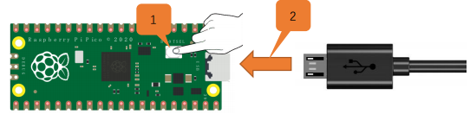
③松开按钮，当连接成功时，在你的电脑上打开[设备管理器]，电脑将自动识别可移动磁盘(RPI-RP2)，如下所示:
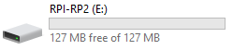
④复制文件（rp2-pico-20210902-v1.17.uf2）到可移动磁盘(RPI-RP2)，并等待它完成，就像复制文件到U盘一样。
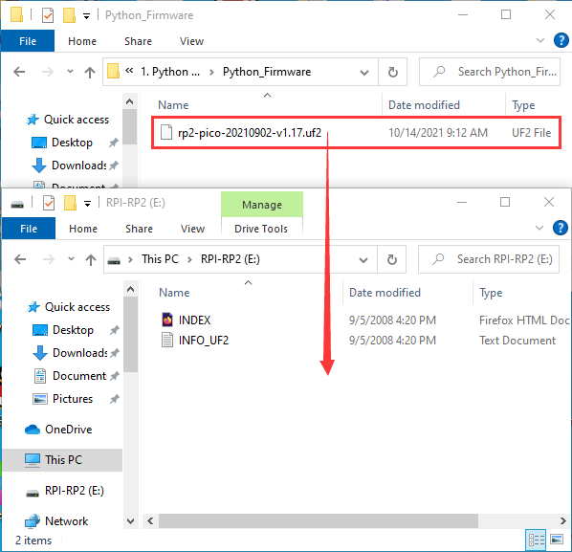
⑤当固件烧入完成后，Raspberry Pi Pico会自动重启。之后，你可以运行Micropython。
四、Thonny软件连接上Raspberry Pi Pico
1.打开Thonny软件，点击“Run”并选择“Select interpreter…”
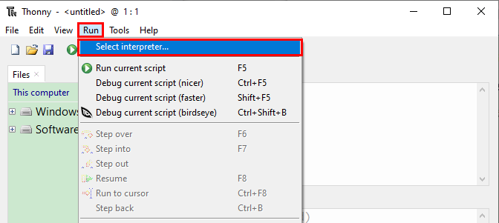
- 选择“Micropython (generic)”或“Micropython (Raspberry Pi Pico)”均可。如何选择“Micropython(generic)”? 如下所示：
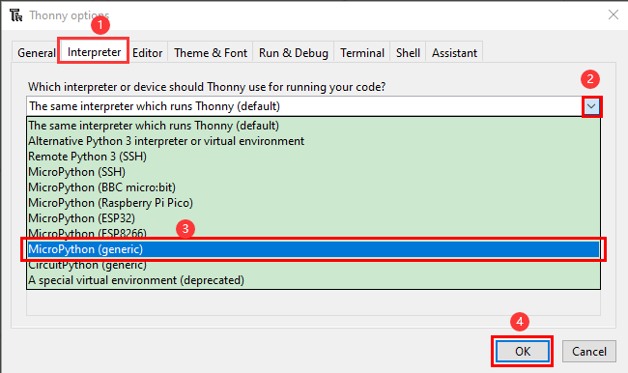
3.选择“USB-SERIAL (COMx)”，“COMx”的编号在不同的电脑之间可能会有所不同。你只需要确保选择“USB-SERIAL (COMx)”就行。
如何确定你的Raspberry Pi Pico与电脑通信的端口?
步骤1:当你的Raspberry Pi Pico没有连接到电脑时，打开Thonny软件，点击“Run”，选择“Select interpreter”，弹出对话框，点击“Port”，可以查看当前连接的端口，如下图所示:
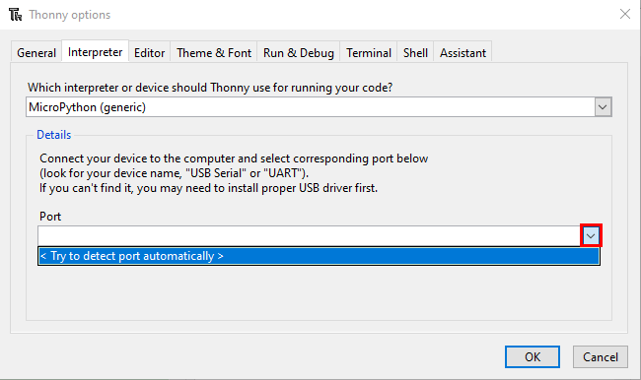
步骤2:关闭对话框。将Raspberry Pi Pico连接到电脑，再次单击“Run”并选择“Select interpreter”。单击弹出窗口中的“Port”，查看当前端口。现在又增加了一个端口，那么这个端口是用来与电脑通信的。
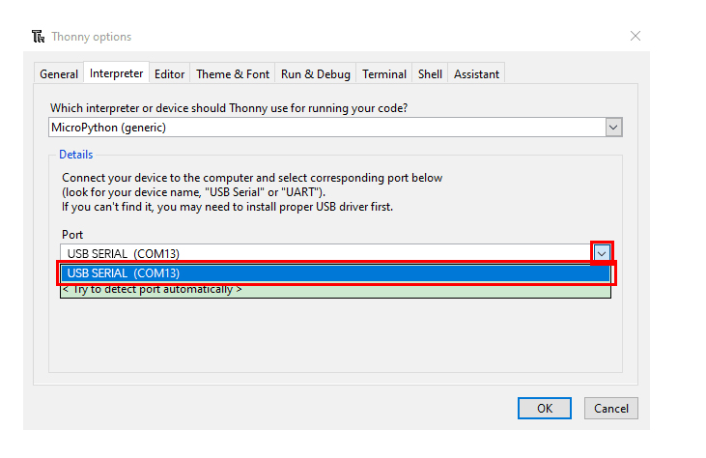
- 选择“Micropython(generic)”和端口后，单击“OK”。
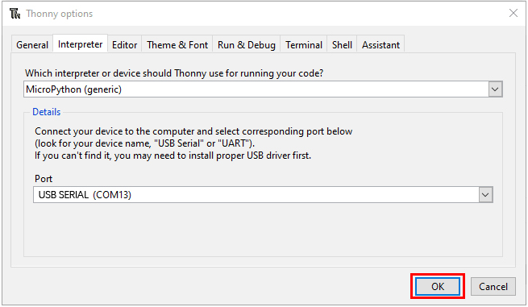
- 当在Thonny软件上显示以下消息时，表明Thonny软件已成功连接到Raspberry Pi Pico。
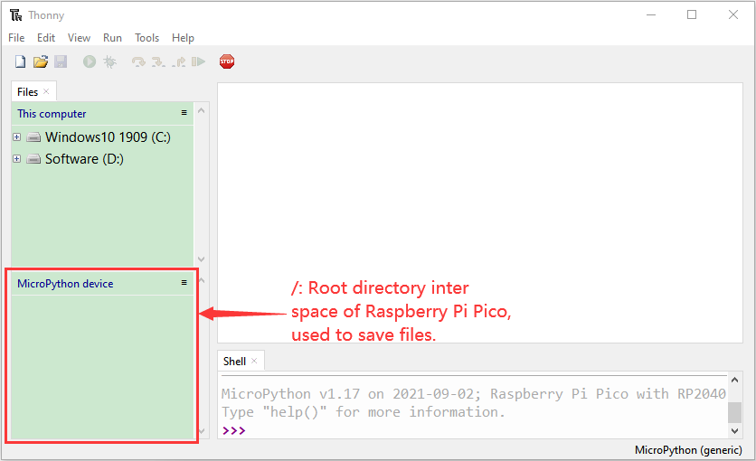
到目前为止，所有的准备工作都已就绪。
五、测试代码(重要)
1.测试Shell命令
在“Shell”窗口输入“print(Hello World!)”，按“Enter”键。
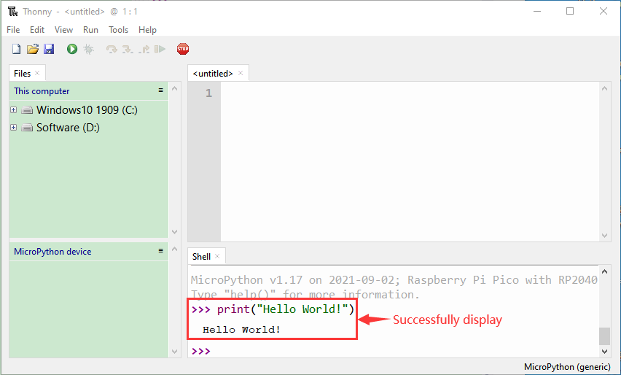
2.在线运行代码：
要在线运行Raspberry Pi Pico，你需要把Raspberry Pi Pico连接到电脑上。这样就可以使用Thonny软件编译或调试程序。
优点：（1）你可以使用Thonny软件编译或调试程序。
（2）通过“Shell”窗口，你可以查看程序运行过程中产生的错误信息和输出结果，并可以在线查询相关功能信息，帮助改进程序。
缺点：（1）要在线运行Raspberry Pi Pico，你必须将Raspberry Pi Pico连接到一台电脑上并和Thonny软件一起运行。
（2）如果Raspberry Pi Pico与电脑断开连接，当它们重新连接时，程序将无法再次运行。
基本操作：
（1）打开Thonny软件，并且单击“Open...”。
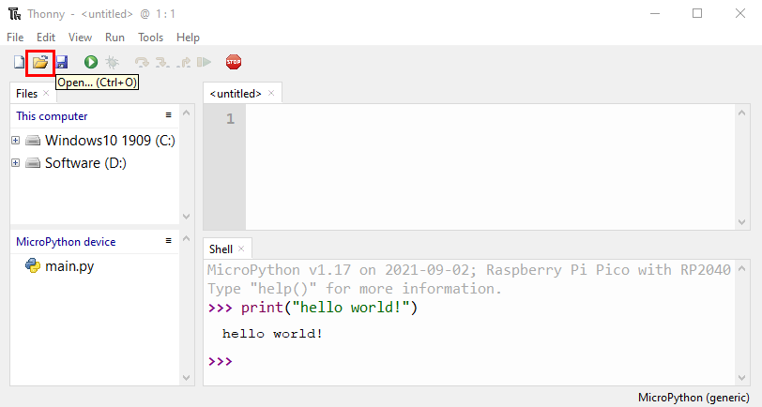
（2）在新弹出的窗口中，点击“This computer”。
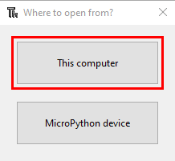
在新的对话框中，进入文件夹2. Python_Codes\Project 00.0：Hello World 选中“Project_00.0_HelloWorld.py”,单击“Open”。本教程中使用的代码保存在KS3027 Keyestudio Beetlebot 3 in1 Robot for Pico STEM 教育 小车\2. Python Tutorials\2. Python_Codes中。你可以把代码移到任何地方。例如，我们将2. Python_Codes文件夹保存在Disk(D)中，路径为D:\2. Python_Codes。
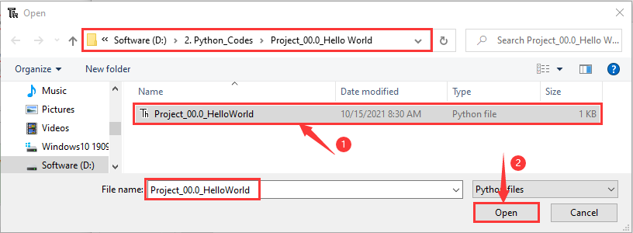
（3）单击“Run current script”来执行程序“Hello World!”, "Welcome Keyestudio" 将打印在“Shell”窗口。
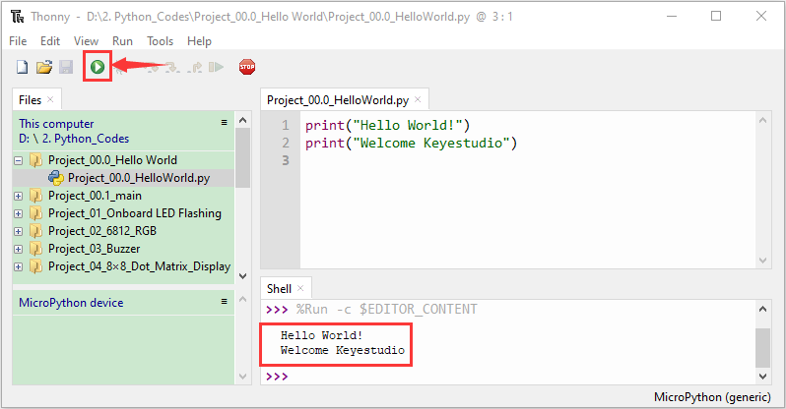
退出在线运行
当在线运行时，单击Thonny软件上的“Stop /Restart backend”或按Ctrl+C退出程序。
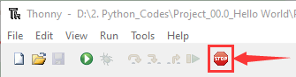
3.离线运行代码：
在离线运行时，Raspberry Pi Pico不需要连接电脑和Thonny软件。一旦上电，它就可以运行存储在Raspberry Pi Pico中的main.py程序。
优点：不需要连接电脑和Thonny软件就可以运行程序。
缺点：出现错误或Raspberry Pi Pico没电时，程序会自动停止，并且代码不容易更改。
基本操作：
一旦上电后，Raspberry Pi Pico会自动检查设备上是否存在main.py。如果有，则运行main.py中的程序，然后进入shell命令系统。(如果你想让代码离线运行，你可以将它保存为main.py); 如果main.py不存在，则直接进入shell命令系统。
（1）单击 “File”→“New” 创建并编写代码。
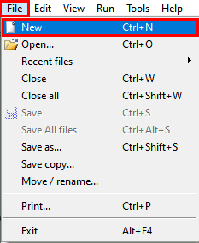
（2）在新打开的文件中输入代码。这里我们以Project_01_Onboard_LED_Flashing.py代码为例。
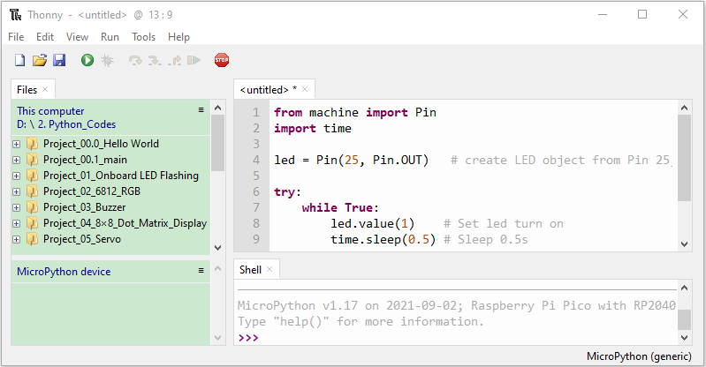
（3）单击菜单栏上的“Save”, 你可以将代码保存到This computer或MicroPython device。
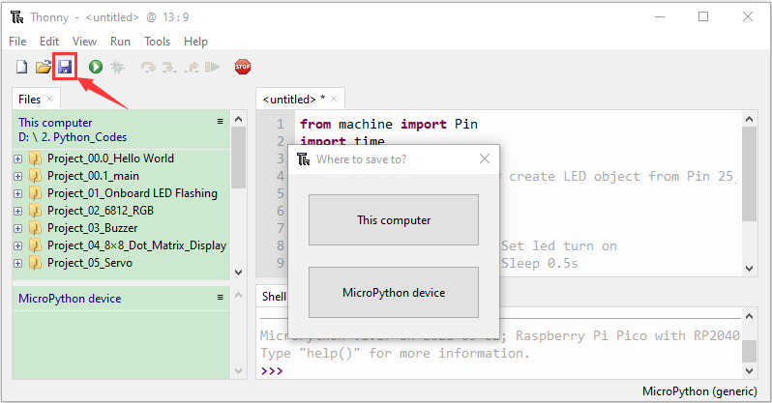
- 选择“MicroPython device”，在新弹出的窗口中输入“main.py”并单击“OK”。
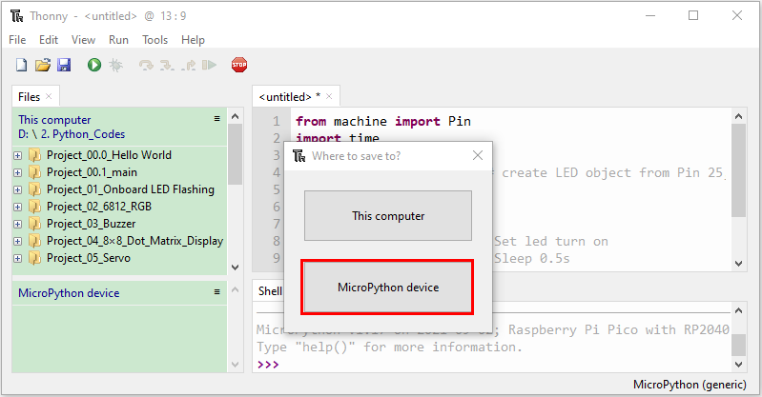
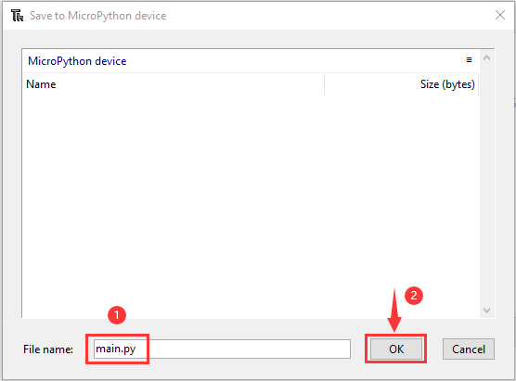
- 你可以看到代码已经被上传到Raspberry Pi Pico。
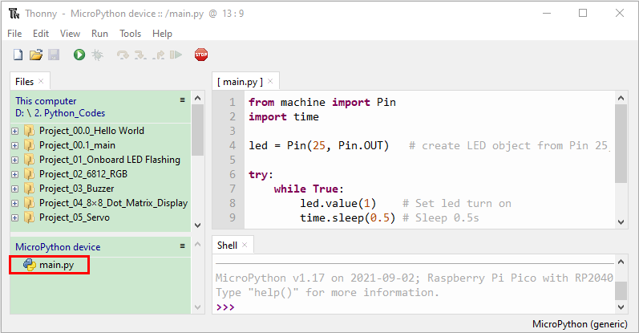
（6）断开Raspberry Pi Pico的microUSB线，再重新连接，Raspberry Pi Pico上的LED会反复闪烁。
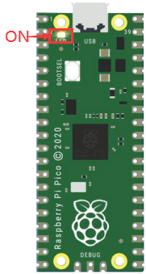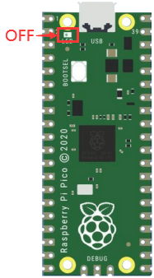
0.5S
退出离线运行
连接Raspberry Pi Pico到电脑，点击Thonny软件上的“Stop/Restart backend”结束离线运行。
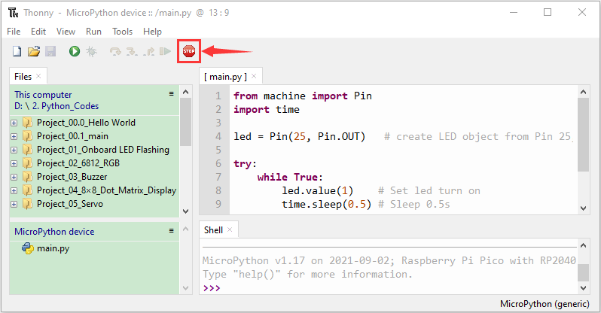
如果它不能工作，请点击Thonny软件上的“Stop/Restart backend”多次或重新连接Raspberry Pi Pico。
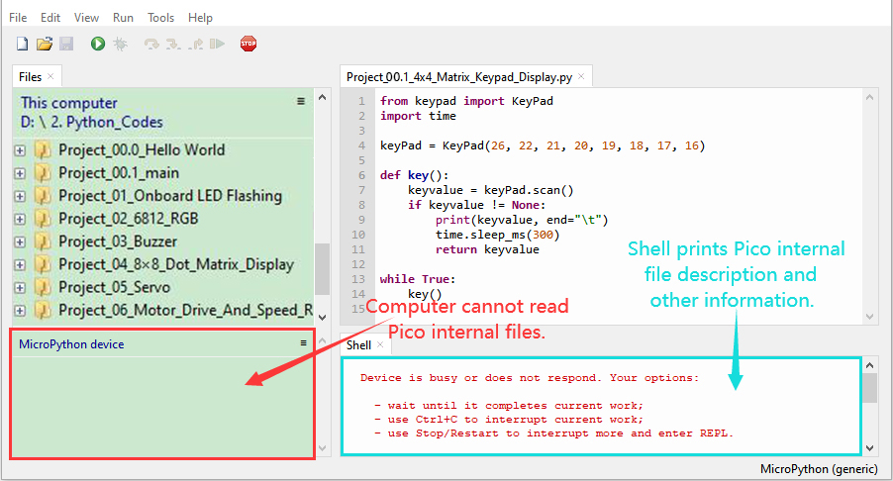
我们提供了一个main.py文件用于离线运行。添加到main.py中的代码是执行用户代码文件的引导程序。你只需要将离线项目的代码文件(.py)上传到“MicroPython device”。
①将程序文件夹 KS3027 Keyestudio Beetlebot 3 in1 Robot for Pico STEM 教育 小车\2. Python Tutorials\2. Python_Codes提前移动到Disk(D)，路径为D:\2. Python_Codes。打开Thonny软件。
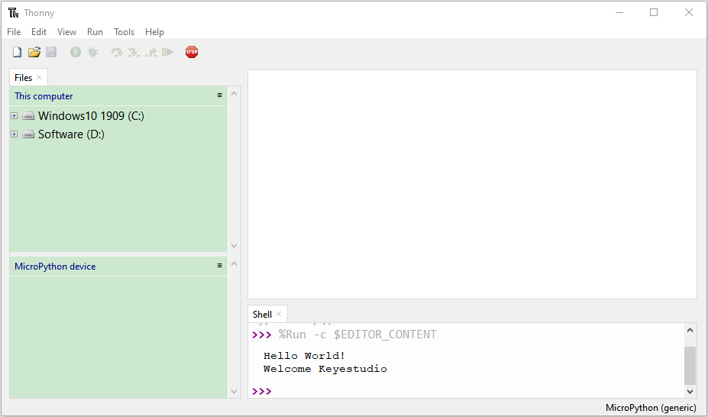
②在Disk(D)目录下D:\2. Python_Codes中展开Project 00.1：main，鼠标左键双击main.py，我们提供的main.py可以使“MicroPython device”中的代码离线运行。
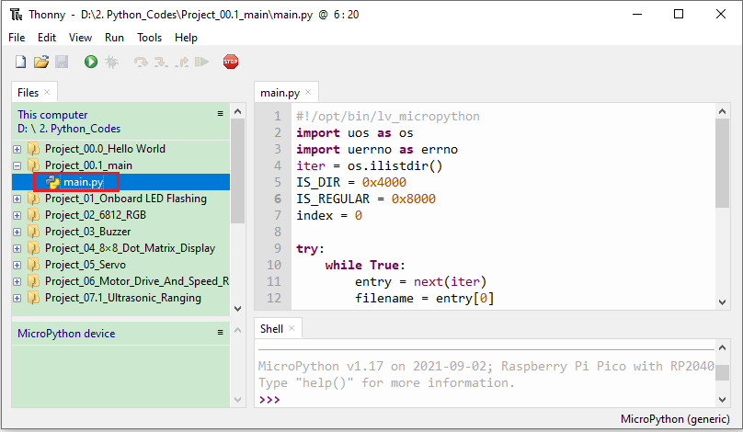
这里，我们使用Project_00.1和Project_01案例作为演示。使用Raspberry Pi Pico上的 LED（GP25引脚）显示结果。如果你已经修改了Project_01_Onboard_LED_Flashing.py文件，那么你需要相应地修改它。如下图所示，鼠标右键单击Project_01_Onboard_LED_Flashing.py文件，选择“Upload to /“上传代码到 Raspberry Pi Pico。
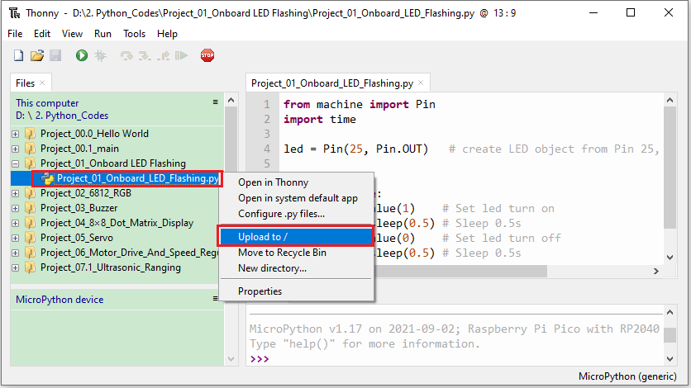
用同样的方法上传main.py
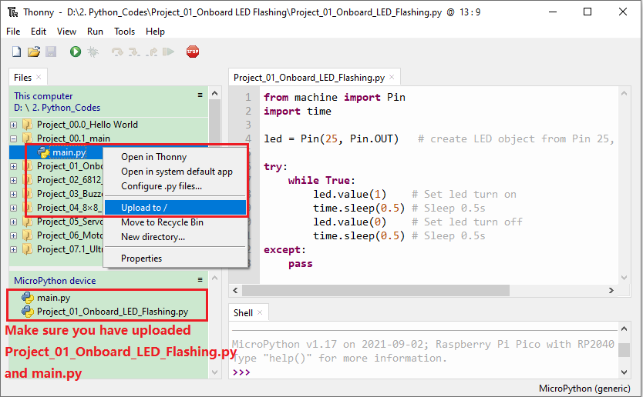
断开Raspberry Pi Pico的microUSB线并重新连接，Raspberry Pi Pico上的LED将反复闪烁。
0.5S
注意:
这里的代码是离线运行的。如果你想停止离线运行并进入“Shell”，只需单击Thonny软件上的“Stop/Restart backend”。
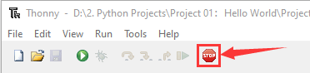
- Thonny常见的操作
上传代码至Raspberry Pi Pico
在Project 00.0：Hello World文件夹中，鼠标右键单击选中Project_00.0_HelloWorld.py，选择“Upload to /”上传代码到 Raspberry Pi Pico的根目录。
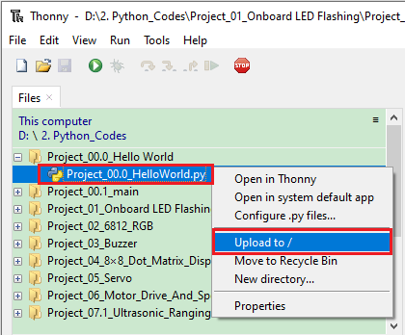
下载代码至电脑
在“MicroPython device”中，鼠标右键单击选中Project_00.0_HelloWorld.py，选择“Download to ...”将代码下载到你的电脑。
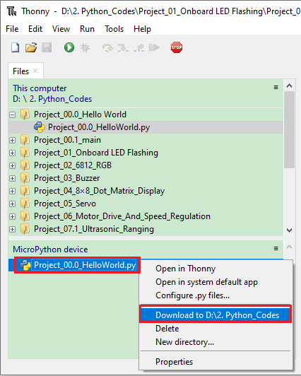
删除Raspberry Pi Pico根目录中的文件
在“MicroPython device”中，鼠标右键单击选中Project_00.0_HelloWorld.py，选择“Delete”，从Raspberry Pi Pico根目录中删除Project_00.0_HelloWorld.py。
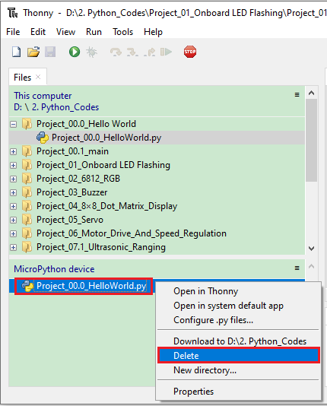
删除电脑目录中的文件
在Project_00.0_Hello World文件夹中，鼠标右键单击选中Project_00.0_HelloWorld.py，选择“Move to Recycle Bin”，即可从Project_00.0_HelloWorld文件夹中删除。
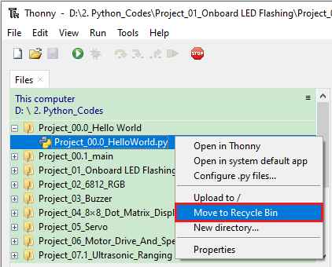
创建和保存代码
①单击“File”→“New”来创建和编写代码。
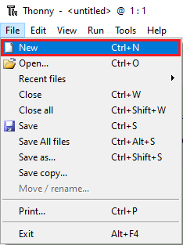
②在新打开的文件中输入代码。这里我们使用Project_01_Onboard_LED_Flashing.py代码作为示例。
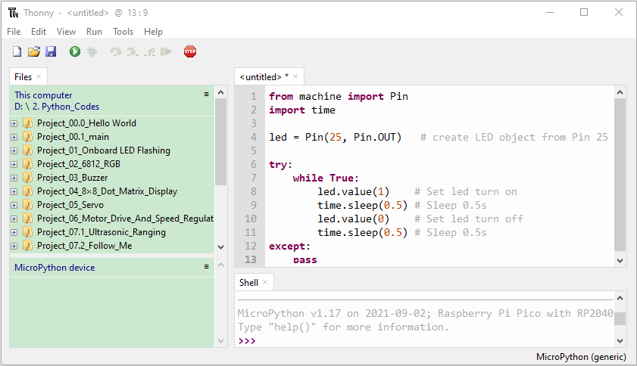
③单击菜单栏上的“Save”，你可以将代码保存到你的电脑或Raspberry Pi Pico。
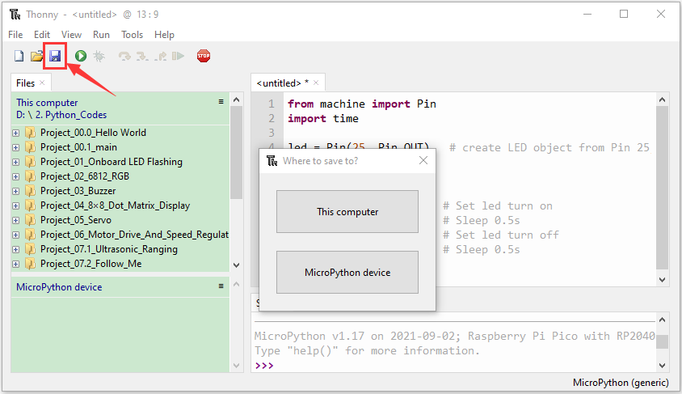
④选择“MicroPython device”，在新弹出的窗口中输入“main.py”并单击“OK”。
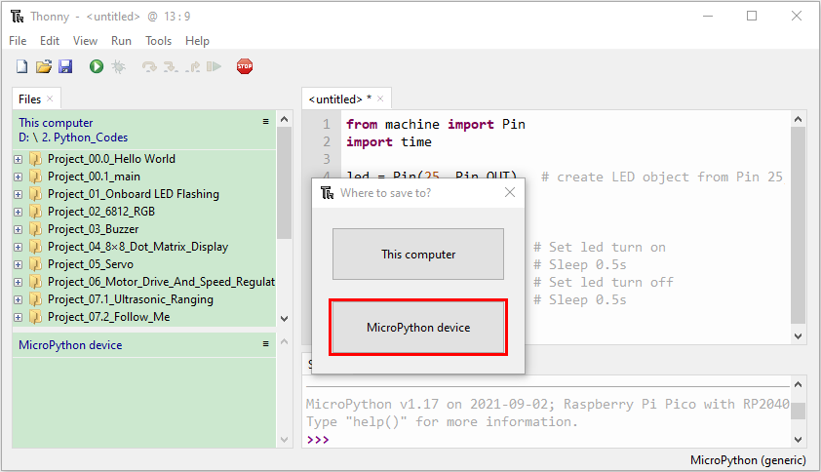
⑤你可以看到代码已经被上传到Raspberry Pi Pico。
⑥单击“Run current script”,Raspberry Pi Pico上的LED会周期性闪烁。


